新龙湖小七班今日动态
日期：6月4日

情况分析：
今天小朋友们入园都很开心，期待和老师、好朋友的相聚哦。其中大部分小朋友进入进到教室还会主动和老师同伴打招呼，还自己绕带子很棒哦，自主选择区域游戏啦。

区域游戏
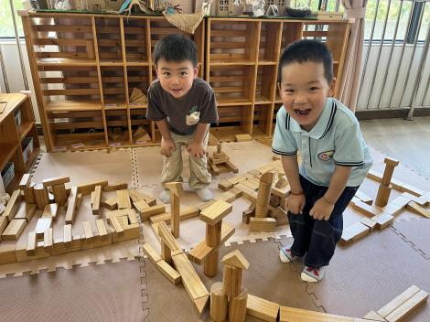 | 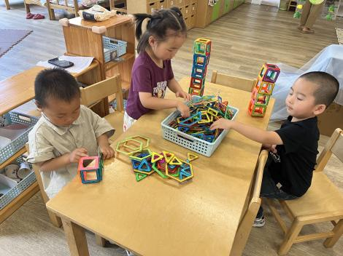 | 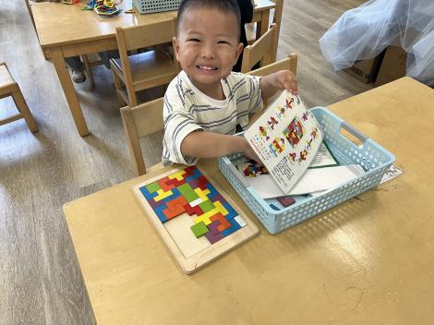
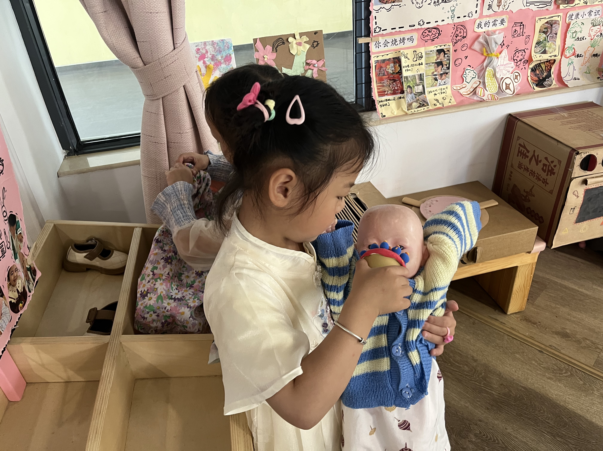 | 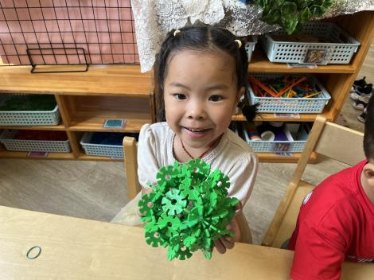 | 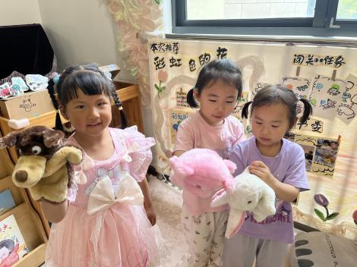

集体活动：
音乐欣赏：捉泥鳅
捉泥鳅是一首富有浓郁田园风味的及生活情绪的台湾校园歌曲，是对于雨后孩子们急切想要去捉泥鳅的急切心情的描写，展示了一幅动人的田园景象。本首歌曲由几个简单的乐句组成，是自然小调式。单数小节的节奏基本相同，双数略有变化，变化中层层递进，歌词简单、节奏明快、曲调优美、丰富，适合小班下学期的孩子欣赏。任星辰、陈逸州、陈卓、龚翊、叶彭丞禹、高乐、郭语桐、朱汐汐、谭思远、尹子昕、毕芮、陈书瑶、韩杨、周玥萱、彭卓朴、常杰奕、彭逸宸、王蕙慈、梁羽彤感受捉泥鳅的有趣，体验共同游戏的快乐；任星辰、陈逸州、陈卓、龚翊、叶彭丞禹、高乐、郭语桐、朱汐汐、谭思远、尹子昕、毕芮、陈书瑶、韩杨、周玥萱、彭卓朴、常杰奕、彭逸宸、王蕙慈、梁羽彤愿意跟随乐曲，动一动。
1.午餐情况：
早点：牛奶、五谷丰登
午饭：藜麦饭、排骨、毛白菜炒口蘑、西湖牛肉汤。
点心：枣蓉核桃蛋糕
水果：葡萄、火龙果。大部分的孩子是能够自主进餐的，并且有较好的进餐习惯。我们小七班有很多孩子都有不爱吃蔬菜的习惯，需要家长们回家再继续跟进、配合一起让孩子不挑食，爱吃饭。
2.午睡情况：
午睡时，大部分小朋友能自己脱外套、裤子并摆放整齐！大部分小朋友可以自主入睡，个别小朋友在老师的安抚下入睡。

家园合作：
1.动态上的照片，仅作为老师观察时的随拍，并不是所有孩子的照片都会呈现，
2.个别幼儿还不会穿外套，因此请家长回家做进一步引导。
3.部分幼儿的水杯里的水量过烫，孩子喝不了，请装入温水。

